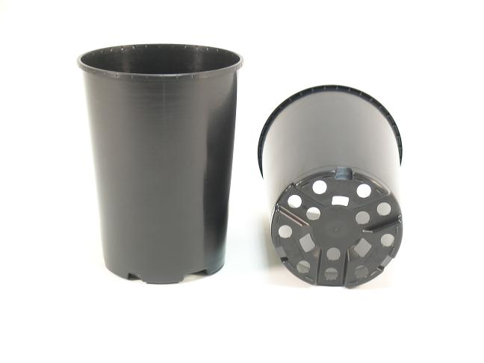


Water, bodem en bemesting

Teelt in container

Opleiding: Vakbekwaam medewerker teelt

Crebo: 25536

Periode: 9

Kerntaken en werkprocessen:

B1-K1 Zorgdragen voor het gewas
P5-K1 Telen product en gewas

B1-K1-W1 Draagt zorg voor de kwaliteit van het product
B1-K1-W2 Draagt zorg voor machines, apparatuur en technische installaties
P5-K1-W1 Verzorgt teelt
P5-K1-W5 Verzorgt gewasgezondheid

Complexiteit: | ☐ | Starter
 | ☐ | Geoefend
 | ☒ | Gevorderd
 | ☐ | Streefniveau
Uitvoering: | ☒ | Individueel
 | ☐ | In groepen van maximaal 3 personen
Plaats: | ☒ | Op school
 | ☒ | In de beroepspraktijk

Beroepssituatie 1
Veel containerkwekers bemesten via de regenleiding maar ook bestrijdingsmiddelen
worden via de regenleiding toegepast. Uit onderzoek blijkt dat veel meststoffen en
bestrijdingsmiddelen niet in de potten terecht komen, maar uiteindelijk in het milieu
verdwijnen.

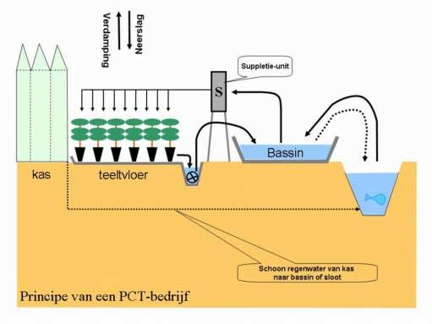
Vanwege milieutechnische en economische redenen is het een noodzaak geworden
om te voorkomen dat het beregeningswater in de bodem of het oppervlaktewater
terecht komt. Door de huidige wetgeving zijn containerkwekers verplicht hun
beregeningswater op te vangen en te hergebruiken. Dit systeem noemen we het
recirculeren van het beregeningswater.

Als het beregeningswater opgevangen wordt, moet de ondergrond van
containerbedden waterdicht zijn. Het water met bestrijdingsmiddelen en meststoffen
mag namelijk niet meer in de grond dringen.

Doelen van de opdracht
Na het maken van deze opdracht weet je:
- Welke lagen de containerbed-ondergrond op het leerbedrijf bestaat;
- Wat de functie van de lagen van de containerbed-ondergrond is;
- Wat de soort waterafvoer van het containerbed is op het leerbedrijf;
- Hoe de waterafvoer van het containerbed op het leerbedrijf werkt;
- Waarom het beregeningswater wel of niet gerecirculeerd wordt op het leerbedrijf;
- Waar het recirculatiewater wordt opgevangen;
- Hoe je op schaal een tekening maakt van een containerveld op het leerbedrijf.


Opdracht 1
Werkwijze
Voorbereiden
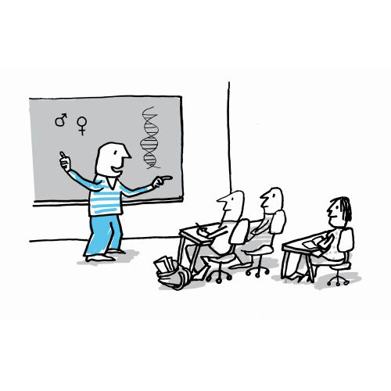
Lees, voordat je begint, de opdracht heel goed door. De docent zal deze opdracht ook klassikaal met jullie bespreken.

Na de uitleg probeer je zo snel mogelijk een afspraak te maken met je bpv-begeleider. Je gaat de opdracht eerst met hem bespreken. Plan alvast een datum en tijd wanneer je de opdracht uit kunt voeren.

Bij het doorlezen van de opdracht zie je dat er verschillende vragen staan. Het is de bedoeling dat alle vragen gemaakt worden. Je verzamelt alle opdrachten en bundelt dit tot een net verslag.

Uitvoeren
1. Er zijn verschillende systemen om een bed-ondergrond op een containerveld
waterdicht te maken. Teken een dwarsdoorsnede van de bed-ondergrond van het containerveld op
het leerbedrijf. Vermeld daarin uit welke grondsoort de ondergrond bestaat en benoem alle materialen en de dikte van de lagen. Vermeld in de tekening ook waar de drainage zich bevindt en hoeveel het afschot van de containerbedden is.

2. Leg de functie uit van alle gebruikte materialen in de bed-ondergrond van het containerveld.

3. Wordt het beregeningswater op het leerbedrijf gerecirculeerd? Waarom wel of waarom niet?

4. Welke extra voorzieningen heeft een bed-ondergrond bij een recirculatiesysteem?

5. De waterafvoer op een containerbed kan horizontaal of verticaal zijn. De keuze voor één van beide systemen hangt af van de kosten en van teeltkundige gevolgen.
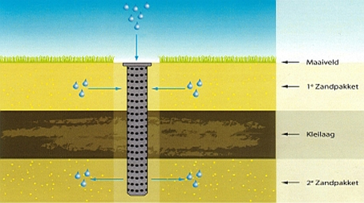
• Welk waterafvoersysteem kent het leerbedrijf: horizontaal of verticaal?
• Om welke redenen heeft je praktijkopleider gekozen voor een horizontale of een verticale waterafvoer?

6. Bij een verticale waterafvoer zakt het water onder de pot naar beneden in een zogenaamde watervoerende laag. Uit welk materiaal bestaat deze watervoerende laag op het leerbedrijf en hoe dik is deze?

7. Bij recirculatiesystemen wordt het beregeningswater opgevangen en opgeslagen. Waarin wordt het water bij een recirculatiesysteem op het leerbedrijf opgevangen en wat is daarvan de capaciteit?

8. Bij recirculatie wordt het retourwater opnieuw aan het gietwater toegevoegd. De herkomst van het gietwater kan leidingwater, bronwater, opgevangen regenwater of oppervlakte water zijn. De kwaliteit van het gietwater moet goed zijn.

Zo mag de concentratie meststoffen niet te hoog zijn, moet de pH goed zijn en mag er niet te veel kalk en ijzer in zitten. Als de kwaliteit van het gietwater op een bedrijf niet voldoende is kan een kweker maatregelen nemen om de kwaliteit te verbeteren. Welke maatregelen worden er eventueel op het leerbedrijf genomen om te zorgen voor een goede kwaliteit gietwater?

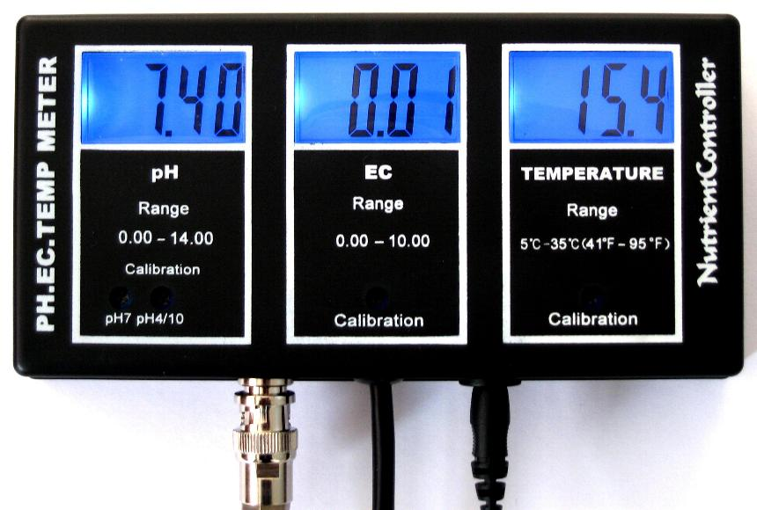
9. Het zoutgehalte van het gietwater mag niet te hoog zijn, omdat er anders zoutophoping in de potten optreedt met groeiremming als gevolg. Voor het beantwoorden van deze vraag kun je de lesstof er op naslaan of informatie inwinnen bij je praktijkopleider. Hoe hoog mag de EC van het gietwater maximaal zijn bij recirculerende systemen?

Afronden
Maak een tekening op schaal, bijvoorbeeld schaal 1 op 1000, van een containerveld op het leerbedrijf. Noteer de maten van de bedden en paden. Geef in de tekening aan waar de greppels of drains voor de waterafvoer liggen. Teken ook waar het water wordt opgeslagen.

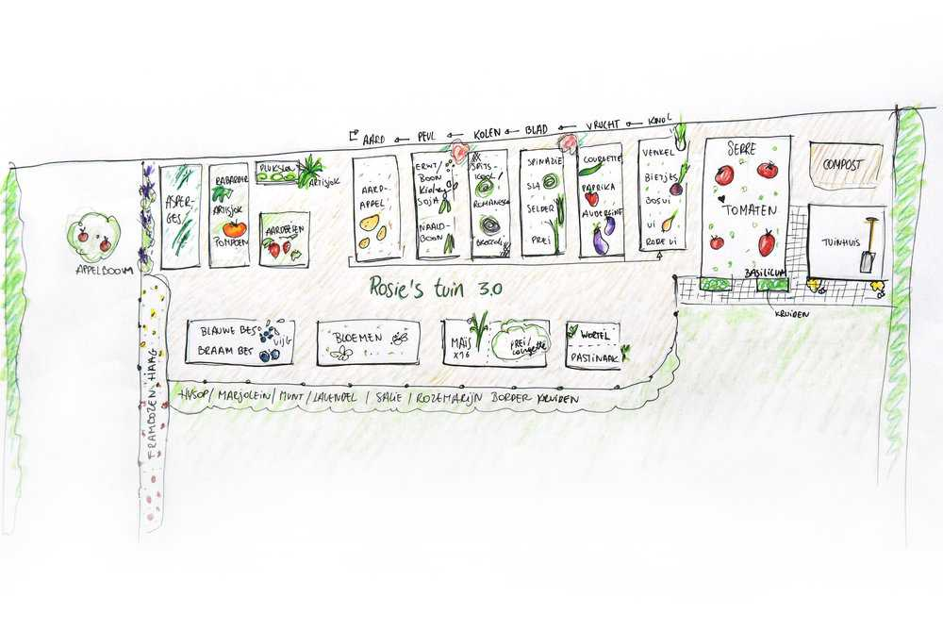

Beroepssituatie 2
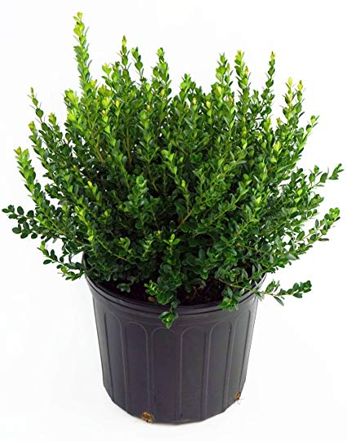
Planten in de vollegrond hebben veel meer ruimte beschikbaar om te wortelen dan planten in een container. Vollegrondsplanten kunnen daarom over veel meer meststoffen beschikken dan containerplanten. Met andere woorden: de buffer aan meststoffen is voor vollegrondsplanten groter.

Meststoffen voor containerplanten zitten aanvankelijk in de potgrond, maar zullen telkens aangevuld moeten worden. De buffer voor een containerplant is klein en dus is een containerplant kwetsbaarder.

Doelen van de opdracht
Na het maken van deze opdracht weet je aan de hand van een bemestingsonderzoek van het leerbedrijf:
- Voor welke gewassen het onderzoek is aangevraagd;
- Wat de zuurgraad van de potgrond is;
- Welke voedingselementen zijn onderzocht;
- Wat de geadviseerde hoeveelheden meststoffen zijn;
- Welke meststoffen de kweker gebruikt aan de hand van het advies;
- Hoe vaak de kweker meststoffen toevoegt aan het beregeningswater;

- De EC-waarde van het gietwater;
- Welke EC-waarde wordt ingesteld bij het beregenen met meststoffen;
- Hoe vaak de potgrond in een seizoen wordt bemonsterd;
- Hoe je een overzicht maakt van de totale bemesting voor een heel groeiseizoen op het leerbedrijf.

Opdracht
Werkwijze
Voorbereiden
Lees, voordat je begint, de opdracht heel goed door. De docent zal deze opdracht ook klassikaal met jullie bespreken.

Na de uitleg probeer je zo snel mogelijk een afspraak te maken met je bpv-begeleider. Je gaat de opdracht eerst met hem bespreken. Plan alvast een datum en tijd wanneer je de opdracht uit kunt voeren.

Bij het doorlezen van de opdracht zie je dat er verschillende vragen staan. Het is de bedoeling dat alle vragen gemaakt worden. Je verzamelt alle opdrachten en bundelt dit tot een net verslag.

Uitvoeren
Gebruik bij het beantwoorden van volgende vragen en opdrachten een bemestingsonderzoek van het leerbedrijf. Voeg een kopie van het bemestingsonderzoek bij deze opdracht.

1. Beantwoord eerst deze korte vragen.
• Voor welke gewassen is het bemestingsadvies aangevraagd?
• Wat is de samenstelling en de zuurgraad van de potgrond die onderzocht is?

2. Veel kwekers voorzien de potgrond van een zogenaamde basisbemesting waar de plant gedurende een aantal weken mee vooruit kan. Als de praktijkopleider gebruik maakt van een basisbemesting, noteer dan in een tabel de naam van de basismeststof, de hoeveelheid in grammen per liter potgrond en de samenstelling van de meststof in procenten zuivere meststof.
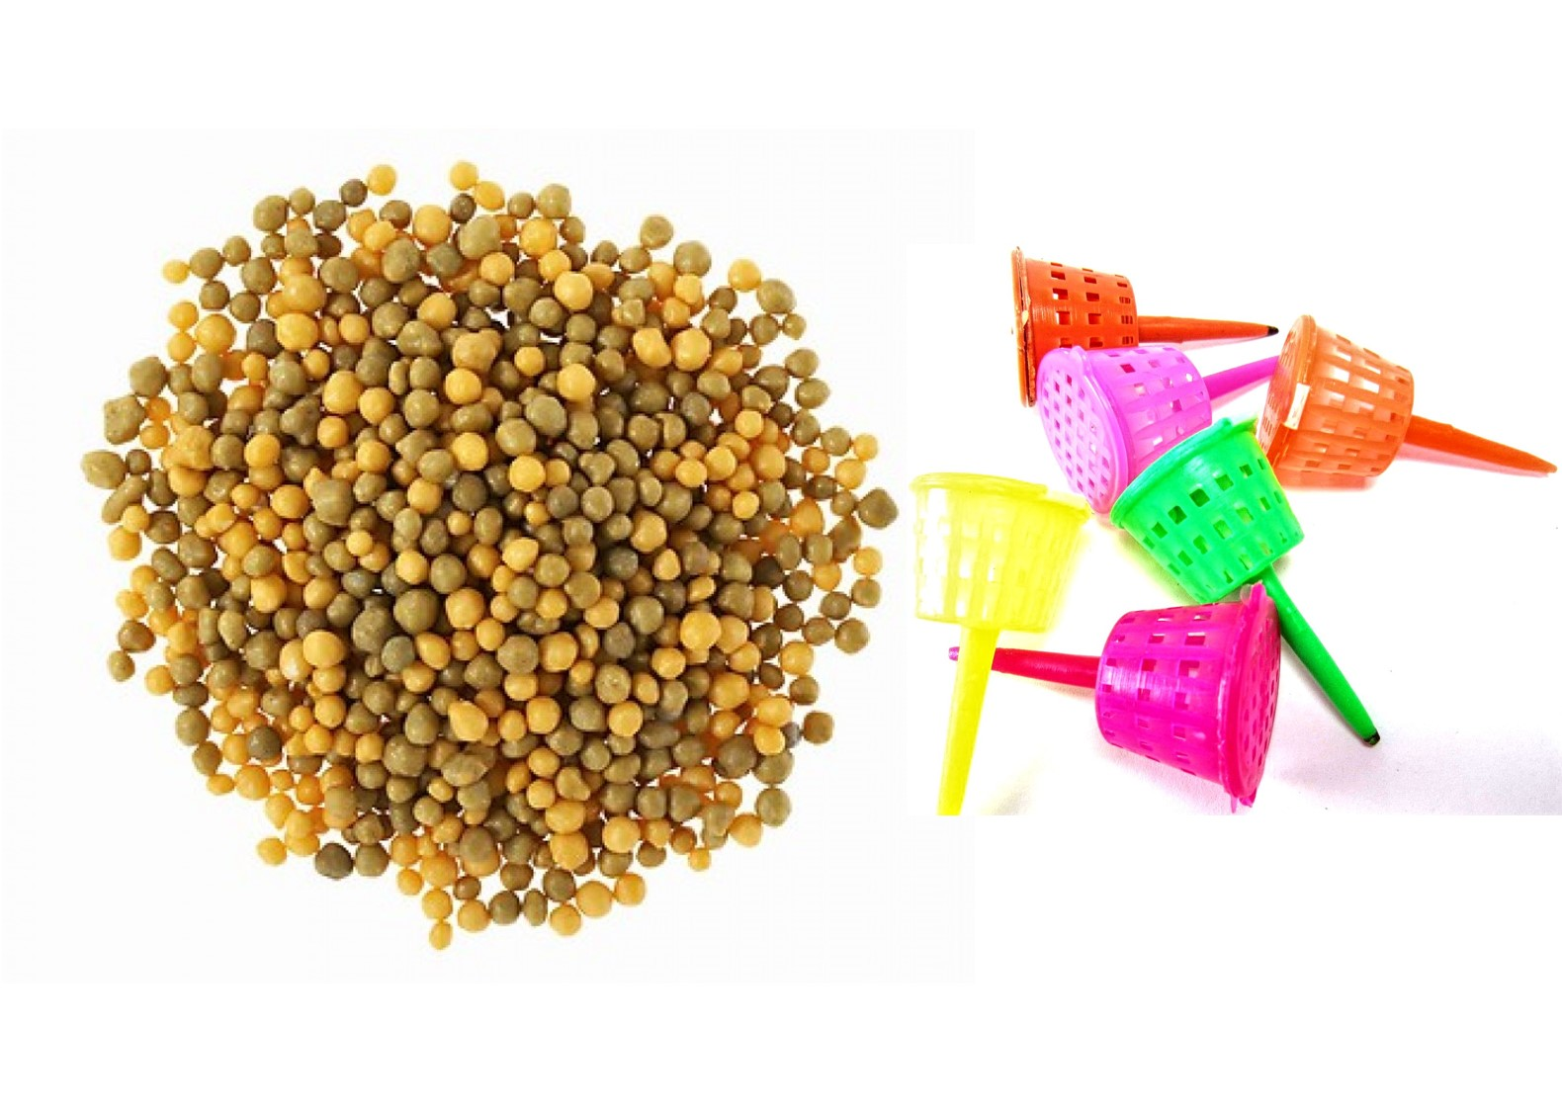
3. Tegenwoordig gebruiken veel kwekers langzaam werkende meststoffen. Deze meststoffen zijn omhuld met een harslaag. De meststoffen dringen langzaam door deze omhulling heen en komen dan geleidelijk beschikbaar voor de plant.

De kweker kan kiezen tussen langzaam werkende meststoffen die binnen twee maanden alle meststoffen vrijgeven, maar zo zijn er ook langzaam werkende meststoffen die dat in bijvoorbeeld acht maanden doen.

Als de praktijkopleider gebruik maakt van langzaam werkende meststoffen, noteer dan in een tabel de naam van de meststof, de hoeveelheid in grammen per liter potgrond, de werkingsduur in maanden en de samenstelling van de meststof in procenten zuivere meststof.

4. In het analyserapport staan de waarden van de voedingselementen vermeld die
gevonden zijn. Ook de zogenaamde streefwaarden vind je in het rapport.
Noteer van een paar voedingselementen de gevonden waarden en de streefwaarden in een tabel. Vermeld ook de waardering als deze in het rapport staat.

Voedingselement | Resultaat onderzoek | Streefniveau | Waardering
Kalium
Magnesium
Nitraat
Fosfaat
IJzer

5. Kwekers die bemesten via de regenleiding kunnen gebruik maken van enkelvoudige meststoffen of samengestelde meststoffen.
- Als de praktijkopleider samengestelde meststoffen gebruikt, welke meststof is dit? Noteer de samenstelling van deze meststof.
- Bemest de praktijkopleider die samengestelde meststoffen gebruikt ook met spoorelementen? Zo ja, welke meststof met spoorelementen gebruikt hij dan en wat is de samenstelling van deze meststof?
- Hoe vaak geeft de praktijkopleider mest van samengestelde meststoffen met het gietwater?
- Hoeveel van deze samengestelde meststof wordt per keer per m2 containerveld toegediend

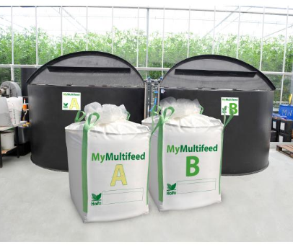
6. Voor kwekers die enkelvoudige meststoffen toedienen, is het noodzakelijk om gebruik te maken van twee mestbakken om de meststoffen in klaar te maken, een A-bak en een B-bak. Leg uit waarom er een A- en een B-bak nodig zijn.

7. Als de praktijkopleider gebruik maakt van een A- en een B-bak, noteer dan in een tabel de geadviseerde hoeveelheden meststoffen in grammen, kilo’s of liters per 1000 liter water.

8. Hoe vaak geeft de praktijkopleider mest met enkelvoudige meststoffen met het gietwater?

9. Kwekers die bemesten met enkelvoudige meststoffen via de regenleiding hebben een concentratiemeter bij hun apparatuur nodig. De concentratie meststoffen in een oplossing wordt uitgedrukt in een getal, de EC-waarde. Het gietwater bevat ook een zekere concentratie meststoffen. Denk maar aan het gerecirculeerde water waar nog restanten meststoffen in zitten. Maar ook in regenwater of leidingwater zitten meststoffen.

Wat is de EC van het gietwater?

10. Afhankelijk van de groei en mestbehoefte van de planten zal de kweker de EC-meter op een bepaalde waarde instellen. De ingestelde EC-waarde is dan de EC van het gietwater met die van de meststoffen erbij opgeteld.

- Op welke waarde stelt de praktijkopleider de EC in?
- Is de instelling van de EC-waarde gedurende het hele groeiseizoen hetzelfde?
- Wordt bij het instellen van de EC-waarde rekening gehouden met de natuurlijke neerslaghoeveelheid? Leg je antwoord uit.
- Worden de planten na een mestgift ook wel eens nagegoten met water zonder mest? Waarom wordt dit gedaan?

11. Sommige kwekers die niet via de regenleiding bemesten, maken gebruik van langzaamwerkende meststoffen of bemesten handmatig bij met korrelmeststoffen. Als er op het leerbedrijf handmatig wordt bijgemest met korrelmeststoffen, welke zijn dit dan en in welke hoeveelheid per m² containerveld?

Afronden
Noteer nu aan de hand van de antwoorden van voorgaande vragen en informatie van je praktijkopleider in een tabel alle meststoffen die op het leerbedrijf in één groeiseizoen zijn gebruikt voor één gewasgroep.

Vermeld op welke wijze er bemest wordt en noteer de hoeveelheid meststof per liter potgrond, per 100 m² of per gietbeurt. Als er bemest wordt via de regenleiding geef je het aantal gietbeurten aan. Tot slot vermeld je de prijs van de meststoffen per kg of 100 kg.

Gewasgroep | Langzaamwerkende  meststoffen,  korrelmest of  meststoffen via  regenleiding | Hoeveelheid meststof | Aantal gietbeurten | Prijs van meststoffen  per kg of 100  kg

Resultaten
Producteisen
Aan het eind van opdracht 1 lever je het volgende op:
- Verslag met daarin alle onderdelen van de opdracht uitgewerkt.
- Een tekening op schaal van en containerveld op het leerbedrijf, inclusief maten van bedden en paden. Je geeft in de tekening aan waar de greppels of drains voor de waterafvoer liggen.

Aan het eind van opdracht 2 lever je het volgende op:
- Verslag met daarin alle onderdelen van de opdracht uitgewerkt.

Proceseisen
Tijdens het proces overleg je regelmatig met de docent en je bpv-begeleider. Je laat zien een actieve houding te hebben gedurende de opdracht en het verwerken van de opdracht. Je denkt oplossingsgericht en werkt collegiaal in groepsverband.

Hulpmiddelen en bronnen

De bronnen die je kunnen helpen zijn:
- Het verzamelarrangement
- Internetsites gericht op de bemesting van je bedrijf
- BPV-begeleiders
- Docenten
- Beheerder van de kas

